**Тезисы доклада председателя Контрольно-счетной комиссии Вологодского муниципального округа Мухтаровой М.В. 26 марта 2024 года на сессии Представительного Собрания округа «Об отчете о деятельности контрольно-счетной комиссии Вологодского муниципального округа в 2023 году»**

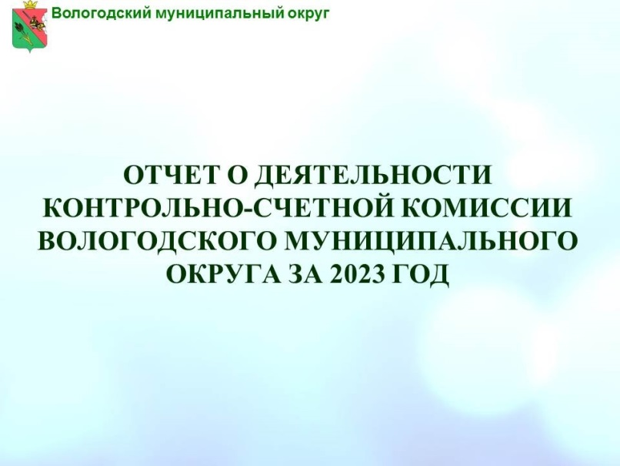Контрольно-счетная комиссия округа обеспечивает реализацию целей и задач, возложенных на нее Положением о Контрольно-счетной комиссии Вологодского муниципального округа, Бюджетным кодексом Российской Федерации и Федеральным законом № 6-ФЗ. Контролем охвачены все этапы бюджетного процесса: от формирования бюджета до утверждения годового отчета о его исполнении. Усилия Контрольно-счетной комиссии направлены как на предупреждение нарушений бюджетного законодательства, так и на устранение допущенных нарушений.

Контрольно-счетная комиссия осуществляет возложенные на нее полномочия по внешнему муниципальному финансовому контролю в форме контрольных и экспертно-аналитических мероприятий.

Главный сектор деятельности Контрольно-счетной комиссии Вологодского муниципального округа - это проведение контрольных мероприятий.

В 2023 году проведено 23 контрольных мероприятий, в том числе по требованиям прокуратуры Вологодского района проведено 4 контрольных мероприятия. Также проведено 5 проверок по требованиям прокуратуры о выделении специалистов с подготовкой справки о результатах проверки.

По результатам проведенных контрольных мероприятий специалистами Контрольно-счетной комиссии проверен 31 объект. Среди проверенных объектов в 2023 году 28 объектов - органы местного самоуправления, 3 муниципальных учреждения. Всего за 2023 год оформлен 31 акт о проверок и составлено 23 отчета.

Объём проверенных бюджетных средств и стоимости имущества составил 831 951,8 тыс. рублей, что на 175,0 млн. рублей или на 26,6 % больше уровня 2022 года.

В ходе контрольных мероприятий в отчетном году установлены нарушения законодательства и муниципальных правовых актов с использованием бюджетных средств и имущества в количестве 316 ед. и в общем объеме 79 455,7 тыс. рублей.

При проведении контрольных мероприятий в программы контрольных мероприятий одним из вопросов включался аудит в сфере закупок. Выявлено 281 нарушение законодательства о контрактной системе.

По итогам работы Контрольно-счетной комиссии по проведению контрольных мероприятий сложилась определенная структура выявленных нарушений. Основные их виды представлены нарушениями при осуществлении муниципальных закупок и при формировании и исполнении бюджетов, при ведении бухгалтерского учета, составления и предоставления бухгалтерской (бюджетной) отчетности.

На объекты проверок направлено 16 представлений, которые содержат 57 предложений об устранении нарушений по итогам контрольных мероприятий. В течение 2023 года всеми учреждениями и органами власти в Контрольно-счетную комиссию была представлена информация о рассмотрении вынесенных представлений и о принятых мерах по устранению нарушений и недостатков.

По результатам проверок объектам контроля предложено к устранению нарушений на сумму 29,6 млн. рублей, которые устранены в полном объеме.

Одним из важнейших направлений деятельности контрольно-счетной комиссии является экспертно-аналитическая деятельность. За 2023 год в Контрольно-счетную комиссию на экспертизу поступило 23 проекта решений Представительного Собрания и 3 постановления администрации округа о ходе исполнения бюджета округа (снижение числа экспертиз обусловлено реорганизацией сельских поселений). По всем представленным документам подготовлены письменные Заключения.

В 2023 году Контрольно-счетной комиссией было проведено 26 экспертно-аналитическое мероприятие, по результатам которых были подготовлены заключения, в том числе:

- по экспертизе проектов решений о местном бюджете и внесении изменений в бюджет 12 мероприятий;

- по анализу исполнения бюджета 14мероприятий.

Все заключения подготовлены в соответствии с положениями бюджетного законодательства.

При проведении экспертно-аналитических мероприятий установлено нарушений в количестве 7 ед. (при формировании и исполнении бюджетов) на сумму 259 411,6 тыс. рублей. По результатам экспертизы выявленные нарушения устранены в полном объеме. В результате проведенных экспертно-аналитических мероприятий в подготовленных заключениях содержится 15 предложений об устранении нарушений.

Все выявленные в ходе контрольных мероприятий нарушения отражаются в актах и отчётах. Отчёты о результатах контрольных мероприятий представляются главе Вологодского муниципального округа, в прокуратуру Вологодского района и Вологодский межрайонный следственный отдел Следственного управления Следственного комитета Российской Федерации по Вологодской области.

Прокуратурой Вологодского района по результатам рассмотрения направленных отчётов, с учётом принятых Контрольно-счетной комиссией мер, направленных на устранение объектами контроля выявленных нарушений, внесено 15 представлений. Привлечено к дисциплинарной ответственности 16 человек.

С отчетами по каждому контрольному мероприятию и заключениями по экспертно-аналитическим мероприятиям можно ознакомится на официальном сайте Вологодского округа.

В 2024 году контрольно-счетная комиссия округа продолжит работу по контролю за целевым и эффективным расходованием средств бюджета округа.